* **Đặt tour du lịch**: Cho phép khách hàng đặt Tour trực tuyến tại nhà, không cần phải đăng nhập tài khoản bằng cách đặt Tour Du Lịch qua Form đặt tour với các ô thông tin được thiết lập sẵn trên website, sau đó những thông tin, yêu cầu đặt tour của khách hàng sẽ được gửi về email của quản trị viên.
* **Chức năng phân loại sản phẩm:**Chức năng tạo danh sách sản phẩm dựa trên các danh mục, loại, thành phố hay khu vực. Bạn có thể thể hiện các sản phẩm dưới dạng danh sách hoặc bảng, dưới dạng nửa trang hoặc dưới dạng trang tiêu chuẩn.
* **Chức năng thêm, bớt, quản lí tour, đặt phòng, đặt chỗ:** Admin có quyền thêm không hạn chế số lượng các sản phẩm và cài đặt cho từng đầu mục sản phẩm. Với mỗi tour/phòng/địa điểm được thêm vào, hệ thống sẽ tự động thêm tên sản phẩm đó vào trong bộ lọc tìm kiếm.
* **Có 50 lượt chia sẻ. Click vào icon để chia sẻ bài viết này.**
* [0](https://plus.google.com/share?url=https://www.webico.vn/thiet-ke-website-du-lich-doc-dao-thu-hut-hang-ngan-du-khach/)
* [3](https://www.webico.vn/thiet-ke-website-du-lich-doc-dao-thu-hut-hang-ngan-du-khach/)
* [47](https://www.webico.vn/thiet-ke-website-du-lich-doc-dao-thu-hut-hang-ngan-du-khach/)

Tóm tắt bài viết [[hiện](https://www.webico.vn/thiet-ke-website-du-lich-doc-dao-thu-hut-hang-ngan-du-khach/)]

**Giới thiệu dịch vụ thiết kế website du lịch chuyên nghiệp**

[Thiết kế website du lịch](https://www.webico.vn/thiet-ke-website-du-lich-doc-dao-thu-hut-hang-ngan-du-khach) ngày nay đã dần trở thành một yêu cầu cấp thiết không thể thiếu đối với bất kì công ty kinh doanh du lịch nào. Nếu bạn là doanh nghiệp đã và đang kinh doanh các mảng liên quan đến Du lịch như Đặt phòng khách sạn, Cho thuê xe Du lịch, Chuyến bay, [Đặt vé máy bay](https://www.webico.vn/thiet-ke-website-ban-ve-may-bay-chuyen-nghiep/)… chắc chắn một *website du lịch chuyên nghiệp* là tất cả những gì bạn cần.

[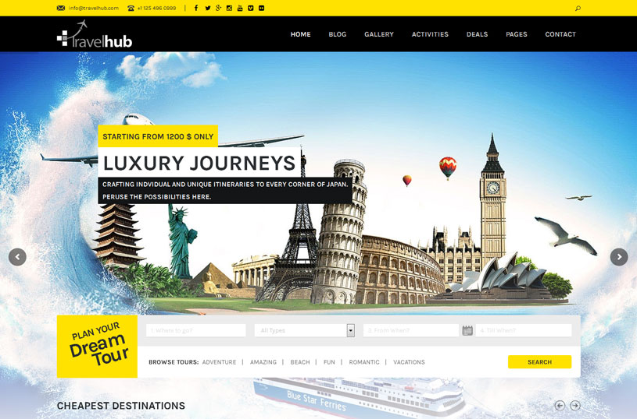](https://www.webico.vn/thiet-ke-website-du-lich-doc-dao-thu-hut-hang-ngan-du-khach/)

Tuy nhiên, giữa hàng ngàn *website du lịch* được cập nhật hàng ngày, thậm chí hàng giờ với chất lượng và giao diện ngày càng hiện đại hơn, làm thế nào để doanh nghiệp của bạn sở hữu một website độc đáo, nổi bật so với các đối thủ khác trên Internet? Đã đến lúc bạn cần đến một dịch vụ thiết kế website du lịch chuyên nghiệp, thu hút hàng ngàn du khách đáng tin cậy, tiềm năng.

**Dưới đây là các loại dịch vụ website du lịch mà các công ty thiết kế website ngày nay đang cung cấp**

**Website Du lịch đa dịch vụ:**Có thể nói, website dạng này giống như một “nhà môi giới” giữa công ty kinh doanh dịch vụ du lịch và khách hàng tiềm năng của họ. Khách hàng có thể truy cập và tìm kiếm mọi thứ họ mong muốn như vé xe, chuyến bay, tour du lịch liên quan, đặt phòng khách sạn… và đặt trực tiếp thông qua website. Tuy nhiên loại website này phức tạp ở chỗ cần có lượng băng thông lớn để chứa lượng data đa dạng và tích hợp nhiều chức năng.

[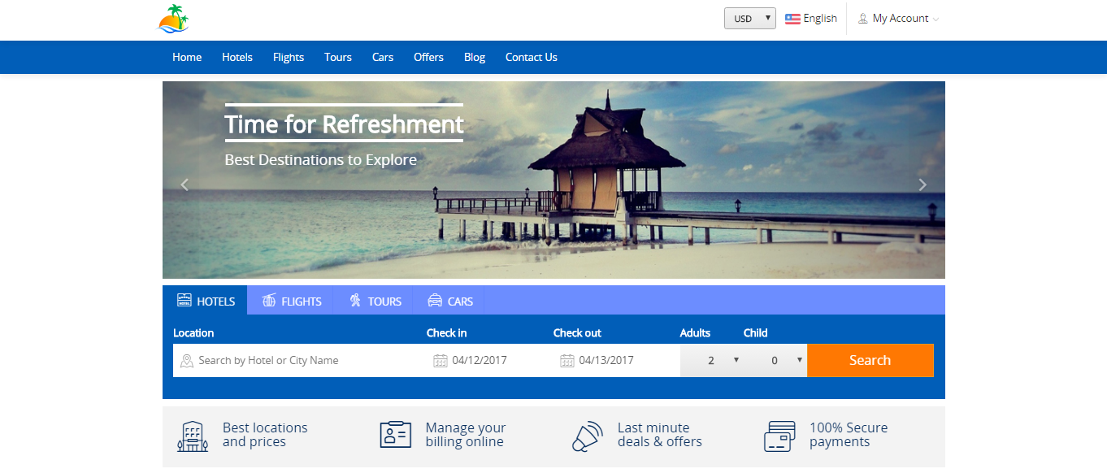](https://www.webico.vn/wp-content/uploads/2017/01/Screenshot_19.png)

**Website Du lịch cho các dịch vụ đơn lẻ:** Thông thường, dịch vụ phổ biến nhất là tour du lịch. Các công ty du lịch luôn cần cho mình một *thiết kế website du lịch* như thế này để quảng bá các tour đang hiện hành. Loại website này mang tính chất “chuyên môn” hơn do chỉ nói về một hoặc hai lĩnh vực. Yêu cầu cho loại *dịch vụ thiết kế website du lịch* này cũng đơn giản hơn.

Vì vậy, dựa vào bản chất và yêu cầu của việc kinh doanh, mỗi doanh nghiệp có thể chọn cho mình hình thức website hợp lí.

**Tầm quan trọng của một website du lịch chuyên nghiệp**

[Du lịch](https://www.webico.vn/thiet-ke-website-du-lich-doc-dao-thu-hut-hang-ngan-du-khach/) là một lĩnh vực thú vị và kết hợp rất nhiều yếu tố về văn hóa, xã hội, con người… Vì thế doanh nghiệp của bạn cần thể hiện đầy đủ những nét đặc thù về lĩnh vực này trên website của bạn, cung cấp lượng thông tin hữu ích nhất cho du khách để họ luôn cảm thấy hài lòng mỗi khi lướt trang web của bạn.

[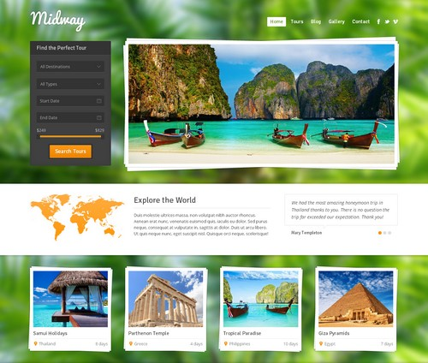](https://www.webico.vn/thiet-ke-website-du-lich-doc-dao-thu-hut-hang-ngan-du-khach/)

Vậy làm thế nào để thể hiện được hết những nét đặc thù của ngành du lịch ? Đó là câu hỏi mà những nhà thiết kế website sẽ trả lời cho bạn. Một website được đánh giá có giá trị đối với khách hàng là website mà cung cấp cho khách hàng những dịch vụ, những thông tin mà họ thực sự cần bằng một hình thức độc đáo và thu hút.

Để website của bạn có được những thông tin giá trị bổ ích cho khách hàng đòi hỏi người [thiết kế website](https://www.webico.vn/)phải thật sự am hiểu về địa danh, văn hóa, vùng miền của từng dân tộc trên thế giới, mà còn am hiểu sâu sắc về tâm lý của con người cũng như du khách để đưa ra được những thiết kế độc đáo, phù hợp với du khách, thỏa mãn tính hiếu kỳ, khả năng cảm nhận nghệ thuật của từng người du khách mỗi khi ghé qua trang web.

***Thiết kế website du lịch*** do [**WEBICO**](https://www.webico.vn/) thiết kế luôn thể hiện được giá trị, đẳng cấp của doanh nghiệp du lịch nhưng vẫn đáp ứng được nhu cầu tìm kiếm thông tin du lịch của khách hàng. Luôn cập nhật đúng xu hướng của nhiều khách hàng hiện nay, mang lại sự tin tưởng, thích thú cho khách hàng của công ty bạn khi trải nghiệm trên website do **WEBICO** thiết kế.

Sự sáng tạo, phong cách chuyên nghiệp, sản phẩm dịch vụ độc đáo, thiết kế cập nhật được với xu hướng và nhu cầu hưởng thụ của nhiều du khách sẽ là chìa khóa tối ưu nhất để đem nhiều khách hàng đến với công ty bạn. Chúng tôi luôn cố gắng phấn đấu để tạo ra các website thể hiện được đẳng cấp và thương hiệu của bạn trong đó với chúng tôi xây dựng thương hiệu phải bắt đầu từ những chi tiết nhỏ nhất chính vì vậy trong mỗi chi tiết chúng tôi luôn trau truốt cho bạn tốt nhất có thể.



**Các tính năng chính trong các**[**thiết kế website du lịch**](https://www.webico.vn/thiet-ke-website-du-lich-doc-dao-thu-hut-hang-ngan-du-khach/)**do WEBICO cung cấp**

* **Đặt tour du lịch**: Cho phép khách hàng đặt Tour trực tuyến tại nhà, không cần phải đăng nhập tài khoản bằng cách đặt Tour Du Lịch qua Form đặt tour với các ô thông tin được thiết lập sẵn trên website, sau đó những thông tin, yêu cầu đặt tour của khách hàng sẽ được gửi về email của quản trị viên.
* **Chức năng phân loại sản phẩm:**Chức năng tạo danh sách sản phẩm dựa trên các danh mục, loại, thành phố hay khu vực. Bạn có thể thể hiện các sản phẩm dưới dạng danh sách hoặc bảng, dưới dạng nửa trang hoặc dưới dạng trang tiêu chuẩn.
* **Chức năng thêm, bớt, quản lí tour, đặt phòng, đặt chỗ:** Admin có quyền thêm không hạn chế số lượng các sản phẩm và cài đặt cho từng đầu mục sản phẩm. Với mỗi tour/phòng/địa điểm được thêm vào, hệ thống sẽ tự động thêm tên sản phẩm đó vào trong bộ lọc tìm kiếm.

[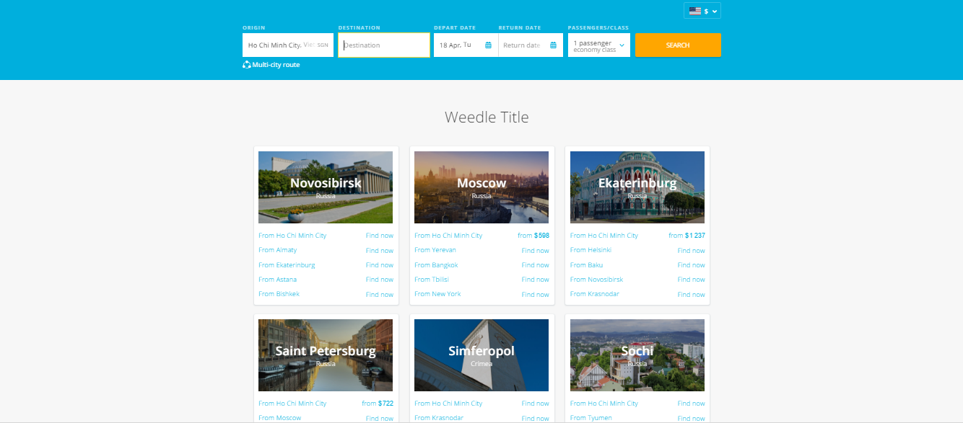](https://www.webico.vn/wp-content/uploads/2017/01/Screenshot_21.png)

Chức năng đặt vé máy bay hiển thị rõ loại chuyến bay, loại vé, hãng máy bay

* **Google Maps:**Cung cấp cho khách hàng khả năng tìm kiếm vị trí trên Google Maps và họ có thể dễ dàng tìm kiếm các kết quả gần với vị trí của họ nhất (bằng định vị địa lý) hoặc các khu vực khác. Mỗi sản phẩm tour, du lịch đều có hình ảnh minh họa này gắn trên bản đồ, giúp người dùng dễ dàng xem nhanh vị trí của các địa điểm trong danh sách họ đang tìm kiếm.
* **Blogs/Tin tức:**Trang Blog/Tin tức được [thiết kế chuẩn SEO](https://www.webico.vn/thiet-ke-web-chuan-seo-la-gi-co-quan-trong-hay-khong/), cho phép Quản trị viên có quyền Thêm, chỉnh sửa, xóa bài viết trên blog. Tải lên các Hình ảnh và nội dung và Quản lý các bài viết theo thể loại.
* **Công cụ tìm kiếm tối ưu**: Cho phép khách hàng có thể tìm kiếm theo từ khóa liên quan, tìm kiếm điểm đến, tour… Tích hợp bộ tìm kiếm nâng cao, sử dụng các bộ lọc tối ưu để tìm kiếm các địa điểm, tour phù hợp với nhu cầu sử dụng (như tìm theo giá cả, địa điểm, chức năng)
* **Chức năng quản lý :**Các module nội dung và menu chính có thể tắt mở hoặc thay đổi tên menu linh hoạt qua hệ thống quản trị. Quản trị web có thể tùy chọn thêm, xóa hoặc chỉnh sửa các nội dung và hình ảnh nhanh chóng.
* **Mã giảm giá:** Chức năng tùy chỉnh chương trình giảm giá theo phần trăm hoặc theo con số nhất định. Tạo giảm giá riêng cho các dịp đặc biệt. Hiển thị các tour, giá phòng ưu đãi ngoài Trang chủ…
* **Responsive:**Các giao diện phù hợp cho toàn bộ các thiết bị di động và máy tính bảng. Mang lại trải nghiệm người dùng mượt và hiệu quả trên mọi nền tảng.
* **Bảo mật:**Hệ thống được kích hoạt bảo mật SSL & 3D và thanh lọc các liên kết không an toàn ngoài hệ thống. Khả năng chống hack, backdoors, shells… cao.
* **Cổng thanh toán:**Website có hỗ trợ mọi cổng thanh toán điện tử cần thiết cho người dùng. Bạn có thể tự bổ sung thêm bất kì cổng thanh toán nếu cần.
* **Hỗ trợ đa tiền tệ:** Hỗ trợ các đơn vị tiền tệ chính, Chức năng Bật/Tắt đơn vị tiền tệ theo mong muốn, Chức năng thêm, chỉnh sửa hoặc xóa đơn vị tiền tệ
* **Hỗ trợ đa ngôn ngữ:**Hệ thống ngôn ngữ đa dạng, có thể dịch bất kỳ CMS và Page nào. Khách hàng hoàn toàn có thể tự do thêm ngôn ngữ không giới hạn.
* **Hệ thống quản trị cơ sở dữ liệu (**[**CMS**](https://www.webico.vn/ma-nguon-mo-cms-nao-tot-va-duoc-su-dung-nhieu-nhat-hien-nay/)**):**Hệ thống quản lí nội dung cho phép Thêm, Chỉnh sửa, Xóa nội dung dễ dàng. Bảng điều khiển thân thiện với người dùng.
* **Liên kết mạng xã hội:** Không giới hạn các liên kết mạng xã hội. Chức năng thêm, Chỉnh sửa, Xóa. Cho phép tải lên các biểu tượng cá nhân của bạn.
* **Chế độ ưu đãi:** Cập nhật và sửa đổi các ưu đãi đặc biệt. Thiết lập ưu đãi trên trang chủ. Hiển thị các ưu đãi theo ngày.
* **Bản tin:** Mô-đun bản tin hoàn thiện, chế độ gửi tin không giới hạn. Có chế độ gửi email riêng cho người đăng ký bản tin
* **Đánh giá/Bình luận:** Chức năng đánh giá cho phép người dùng gửi đánh giáo từ 1-5 sao cho bất kì dịch vụ nào trên hệ thống, người dùng được commment/bình luận về một sản phẩm du lịch sau khi đã sử dụng bằng tài khoản cá nhân trên hệ thống.
* **Lịch:** Hệ thống định giá sản phẩm theo lịch. Tùy chỉnh giá cụ thể theo ngày. Chức năng cập nhật tình trạng phòng (phòng còn trống, phòng đã đặt) cho cả năm.